Szeptember 17-én 19 órától ismét Ars Sacra koncert helyszíne lesz templomunk

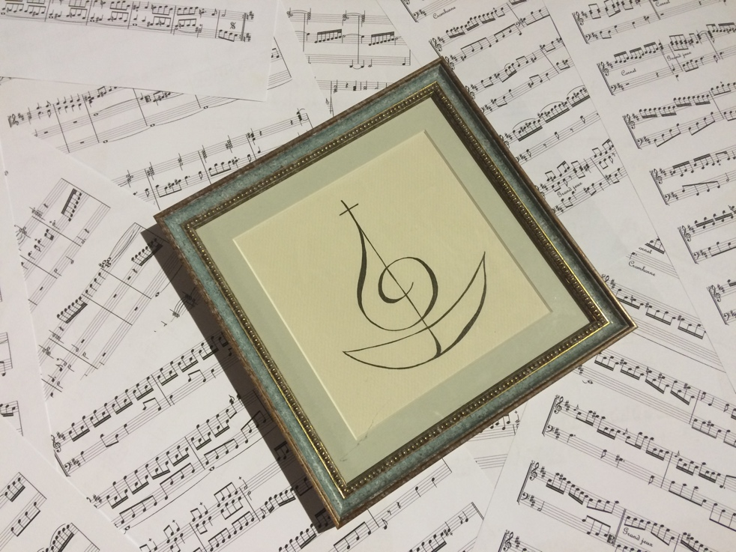

Idén - immár 10. alkalommal – rendezik meg az Ars Sacra fesztivált, az Egyházi vonatkozású művészetek hetét. Jelmondata: „Reményt és jövőt adok nektek” Jer. 29,11. Nagyon szép szimbóluma ez a jelmondat, hiszen Jeremiás próféta szavaival a szervező alapítvány visszautal a 10 évvel ezelőtt Budapesten megrendezett városmisszióra, amelynek szintén ez volt a jelmondata. Templomunk Navicella kamaraénekkara immár második alkalommal kíván részese lenni ennek a nagyszerű, országos szintű rendezvénynek. Tavaly az együttes a nyitott templomok napján tartott zenei áhítatot, amely keretén belül nem csak a liturgikus zenei szolgálat addig megénekelt remekműveivel örvendeztette meg az érdeklődő közönséget, hanem Iványi János okleveles építészmérnök közreműködésével betekintést nyújtott a templom építészeti örökségébe, illetve Tarcsi-Veres Attila kántor úr bemutatta és ünnepélyesen megszólaltatta a templom felújított nagyorgonáját. Még mielőtt részletesebben is bemutatnánk az idei Ars Sacra várakozásainkat, gondolatban utazzunk vissza 10 évet, az Ars Sacra fesztivál gyökereit kutatva.
Az Ars Sacra fesztivál alappillére a 2007-ben megrendezett Városmisszió. A Városmisszió II. János Pál pápa buzdítására létrehozott szakrális rendezvény. Több európai nagyváros püspöke úgy gondolta, hogy az egyház, és hitünk épített és lelki gazdagságát nem csak a templomok falai között kell éltetni, hanem ki kell vinni az utcára, az evangéliumi örömhírrel együtt. Hirdetni kell a város összes lakójának, hogy a fekete reverenda olyan lelket öltöztet, amely tele van a természet minden vidámságával, szeretetével, örömével, boldogságával. Miért fontos a művészetet a szakralitás terén is kibontakoztatni? Az egyházra mindig is jellemző volt az egyszerűség, de a pompa is. A pompa különböző korokban különféle zenei, építészeti fórumokon nyilvánult meg. A szakrális művészet mindig együtt élt és alakult az egyházzal. A korok építészeti, zenei, irodalmi lenyomatai viszont nem tűntek el, hanem - mint az ezer éves székesegyházak - ma is fennállnak, és lelkes amatőr, profi zenészek levesznek a templomok poros polcairól egy-egy zeneszerző művét, általa Isten hangját, szavát hallatják a hívők és nem hívők számra egyaránt. Jelenits István piarista szerzetes irodalmár így nyilatkozik: „A művészettől megfosztott ember süket Isten üzenetére”. Isten örömhíre szól a díszes gregoriánban, a monumentális misékben, de a kortárs letisztult egyszerű templomépületben is. Az Ars Sacra alapítvány tehát minden évben egy kis Városmissziót rendez meg az egyházi művészetek iránt érdeklődők számára.
A Navicella idei Ars Sacra szereplése azért is kiemelkedő, mert ezennel nem csupán a nyitott templomok napjának egy kis résztvevője, hanem az Ars Sacra fesztivál zenei művészeti tevékenységei között hirdeti magát. Tagjai egész évben lelkesen kutatnak olyan zeneszerzők után, melyeket valamiért elfeledtek az idő múlásával, műveik sehol nem szólnak. Nehéz kihívás, hiszen olyan művet kell megszólaltatni, amelyről semmilyen referencia nem létezik. A jó hangulatú próbák, a késő estékbe nyúló éneklések idén szeptember 17-én, 19 órai kezdettel végre meghozzák szakrális gyümölcsüket. A második szereplésen egy nagy utazás részesei lehetnek a kedves érdeklődők. A középkori Mária kancióktól egészen a romantika Ave Maria-ig színes repertoár született. Elhangzanak Monteverdi, vagy a kevéssé ismert és játszott Jean de Castro, Francesco Cavalli, Georges Rupés darabjai, de természetesen nem maradhatnak el a nagy zeneszerzők művei sem. Händel és Bach egy-egy műve is szerepel a műsoron. Mind közül a romantika korában élt és alkotott Rupés személyisége a legérdekesebb. Olyan zeneszerzőről van szó, akinek a világhálón mindössze néhány szerzeménye található meg, de személyiségéről, munkásságáról semmi. Egy méltatlanul elfeledett zeneszerző Ave Maria-ja ismét megszólal fuvola és orgona kíséretében.
A Navicella énekesei az idei fellépésüket a nemrég teremtőjéhez hazatért Bódog Gyula testvérüknek ajánlják. Gyula is művészet kedvelő volt, aki fényképezőgépével az utókor számára megörökítette a Navicella első Ars Sacra fellépését. Ezzel a koncerttel a Navicella tagjai Gyula emlékét örökítik meg, megköszönve neki munkáját, emberségét, szeretetét.
Szeretettel várunk minden szakrális művészetek iránt érdeklődőt az Újpesti Főplébánia templomban, 2016. szeptember 17-én 19 órától a Navicella koncertre. A belépés ingyenes.

A Navicella tagjai: Forstnerné Deák Erzsébet, Győrffy Katalin, Dörgő Borbála, Forstner Bertalan, Tarcsi-Veres Attila

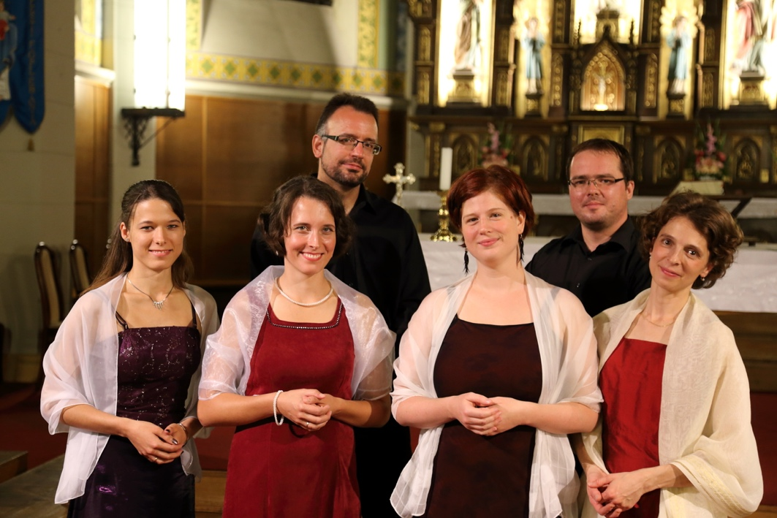

Képaláírás: A „Navicella” Bódog Gyula fényképezőgépén át

